Лабораторная работа №11
  - Настройка NAT. Планирование
Ко Антон Геннадьевич
Содержание

1 Цель работы
Провести подготовительные мероприятия по подключению локальной сети организации к Интернету.

2 Выполнение работы
Откроем проект с названием lab_PT-10.pkt и сохраним под названием lab_PT-11.pkt. После чего откроем его для дальнейшего редактирования (рис. #fig:001):
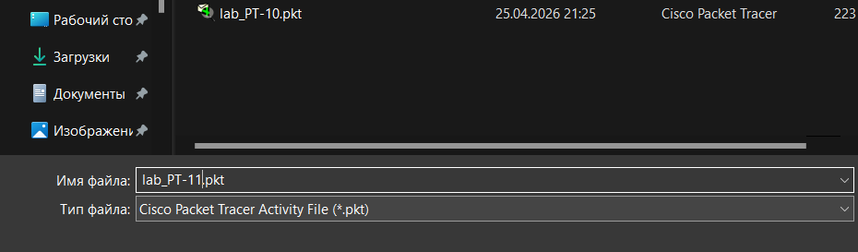
Открытие проекта lab_PT-11.pkt
На схеме нашего проекта разместим согласно заданию лабораторной работы необходимое оборудование для сети провайдера и сети модельного Интернета (4 медиаконвертера (Repeater-PT), 2 коммутатора типа Cisco 2960-24TT, маршрутизатор типа Cisco 2811, 4 сервера). После чего присвоим названия размещённым в сети провайдера и в сети модельного Интернета объектам согласно правилам наименования (рис. #fig:002):
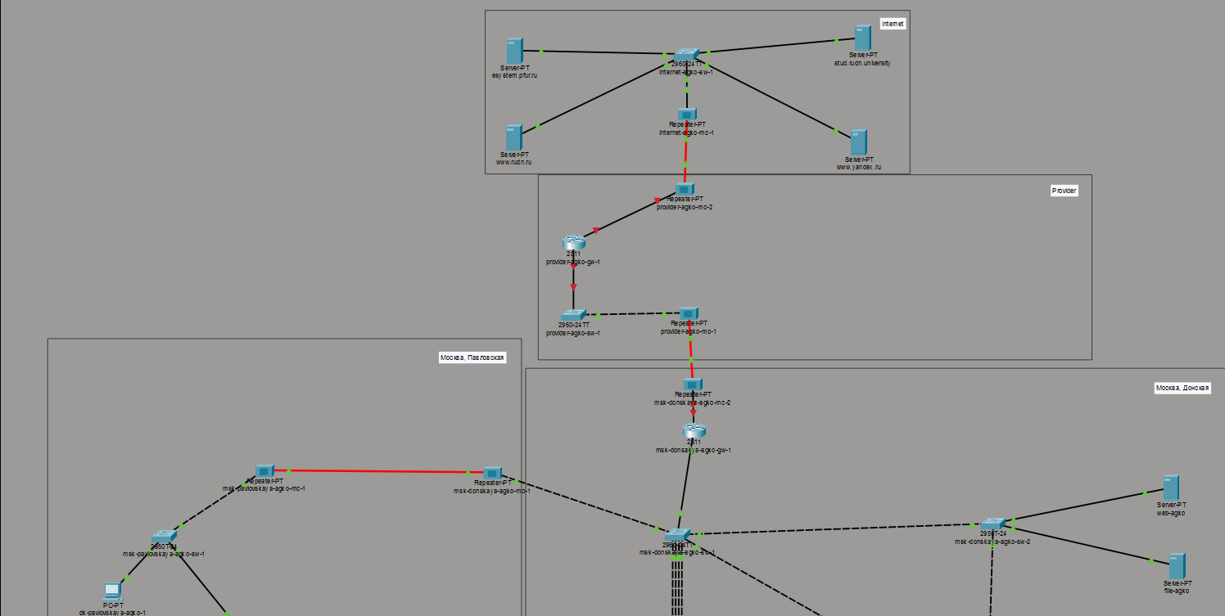
Размещение оборудования для сети провайдера и модельного Интернета
В физической рабочей области добавим здание провайдера и здание, имитирующее расположение серверов модельного Интернета. Присвоим им соответствующие названия (рис. #fig:003):
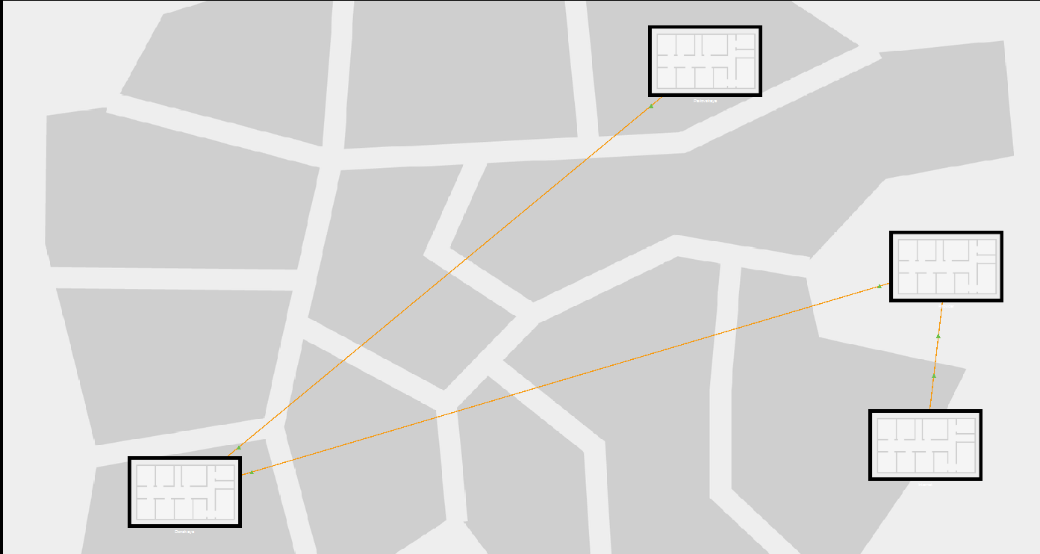
Добавление здания провайдера и здания с серверами модельного Интернета
Перенесём из сети «Донская» оборудование провайдера и модельной сети Интернета в соответствующие здания (рис. #fig:004 – #fig:006):
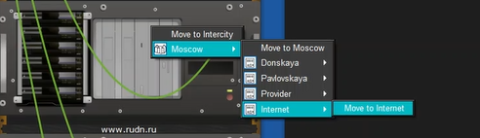
Перенос оборудования из сети «Донская»
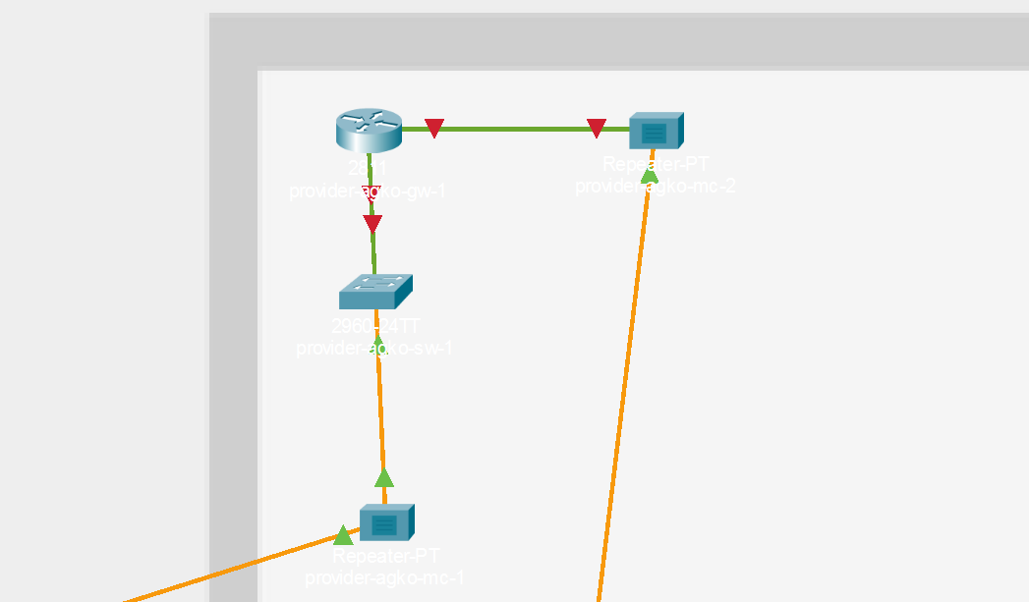
Размещение оборудования в здании “Provider”
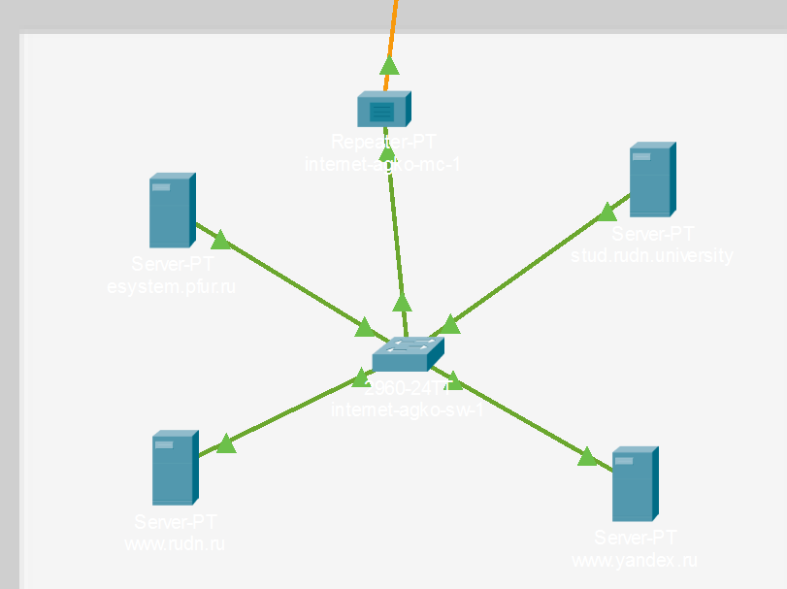
Размещение оборудования в здании “Internet”
На медиаконвертерах заменим имеющиеся модули на PT-REPEATERNM-1FFE и PT-REPEATER-NM-1CFE для подключения витой пары по технологии Fast Ethernet и оптоволокна соответственно (рис. #fig:007):
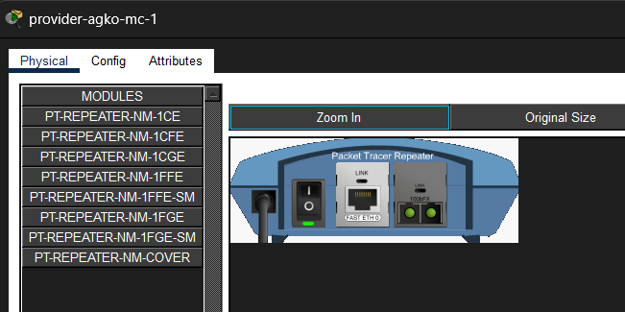
Замена модулей на медиаконвертерах
Пропишем IP-адреса серверам согласно таблице в лабораторной работе (рис. #fig:008):
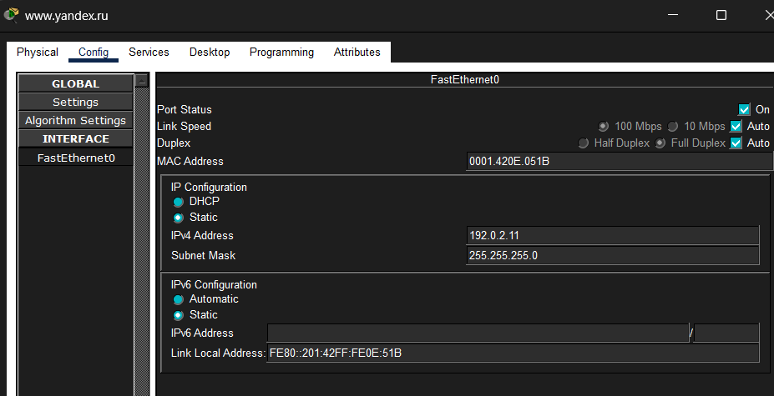
Присвоение IP-адресов серверам
После чего пропишем сведения о серверах на DNS-сервере сети «Донская» (рис. #fig:009):
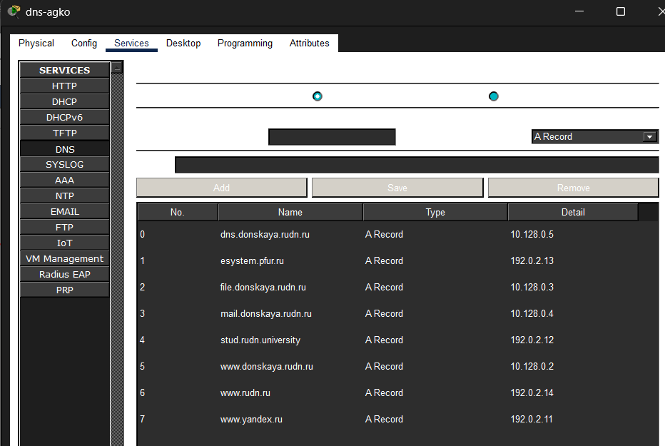
Добавление сведений о серверах на DNS-сервере сети «Донская»

3 Вывод
В ходе выполнения лабораторной работы мы освоили настройку прав доступа пользователей к ресурсам сети.

4 Ответы на контрольные вопросы
- Что такое Network Address Translation (NAT)?
NAT — механизм преобразования IP-адресов транзитных пакетов.
- Как определить, находится ли узел сети за NAT?
  - Просмотр сетевой конфигурации: если узел имеет локальный IP-адрес из диапазона 192.168.x.x, 10.x.x.x или 172.16.x.x, вероятно, он находится за NAT.
  - Проверка маршрутизации: при использовании traceroute (tracert в Windows) можно увидеть IP-адреса маршрута. Если он проходит через общедоступные IP-адреса, узел, скорее всего, за NAT.
  - Проверка портов: если администратор сети настроил порты NAT для перенаправления трафика на устройства внутри локальной сети, подключение к определённому порту на общедоступном IP-адресе может указывать на использование NAT.
  - Использование онлайн-инструментов: некоторые онлайн-сервисы могут анализировать IP-адрес узла и определить, используется ли NAT.
- Какое оборудование отвечает за преобразование адреса методом NAT?
Оборудование, отвечающее за преобразование адресов методом NAT, включает в себя маршрутизаторы (роутеры), межсетевые экраны (firewalls) и прокси-серверы.
- В чём отличие статического, динамического и перегруженного NAT?
  - Статический NAT (SNAT): каждый локальный IP-адрес отображается на соответствующий общедоступный IP-адрес.
  - Динамический NAT (DNAT): локальные IP-адреса отображаются на общедоступные IP-адреса из пула, с временным выделением адресов.
  - NAT с перегрузкой (Overloaded NAT или PAT): помимо изменения IP-адресов, также происходит изменение портов, позволяя множеству устройств использовать один общедоступный IP-адрес.
- Охарактеризуйте типы NAT.
  - Статический NAT (Static NAT, SNAT) — осуществляет преобразование адресов по принципу 1:1 (один локальный IP-адрес преобразуется во внешний адрес, выделенный провайдером).
  - Динамический NAT (Dynamic NAT, DNAT) — осуществляет преобразование адресов по принципу 1:N (один адрес устройства локальной сети преобразуется в один из адресов диапазона внешних адресов).
  - NAT Overload (NAT Masquerading, PAT) — осуществляет преобразование адресов по принципу N:1 (адреса группы устройств локальной подсети преобразуются в один внешний адрес с использованием механизма адресации через номера портов).

